XDC01出货模式切换产测模式操作指导文档

**一、工具需求**

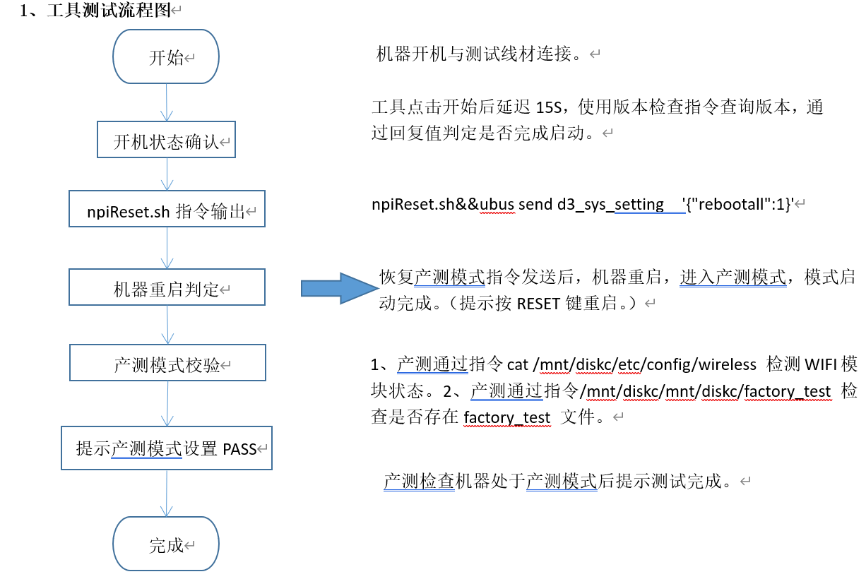

**二、工具目录**

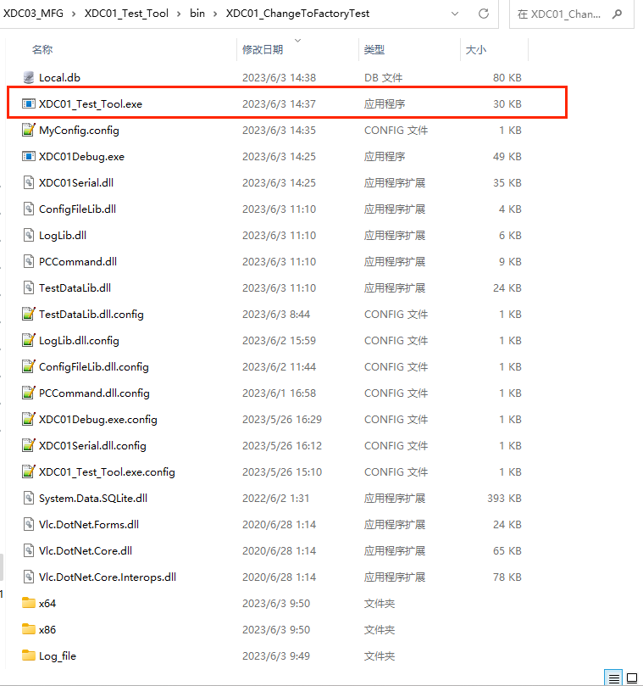

**三、工具界面**

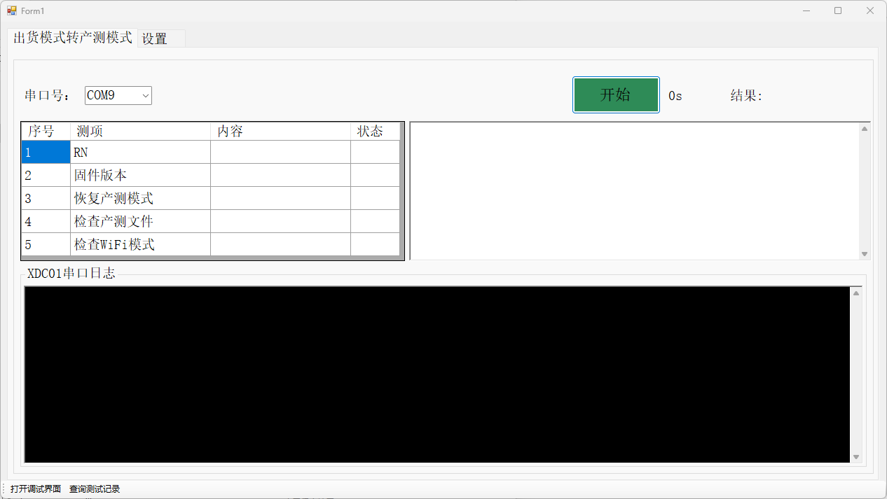

**四、操作步骤**

1、电脑连接XDC01串口线，查看设备管理器中，对应的串口号

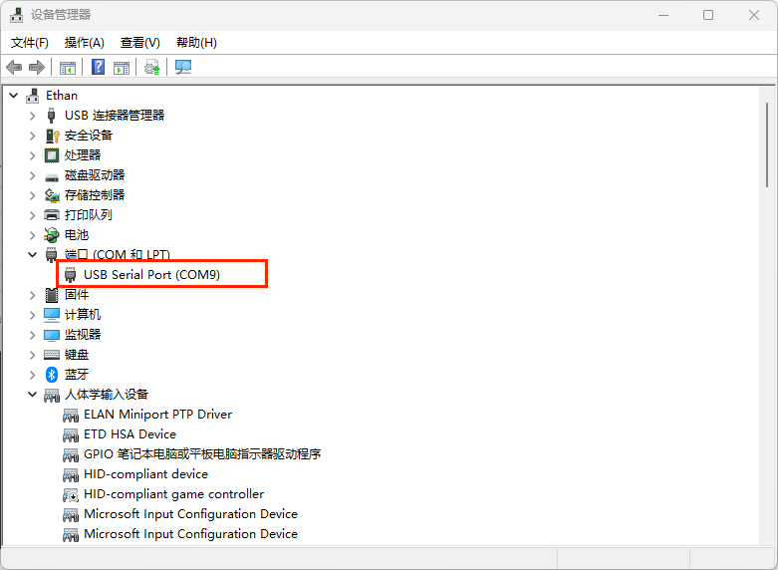

2、在工具界面上的串口号下拉框中选择实际的串口号，点击“开始”按钮将开始切换产测模式。

3、测试开始时，会弹窗提示，等待开机（时间可设置）

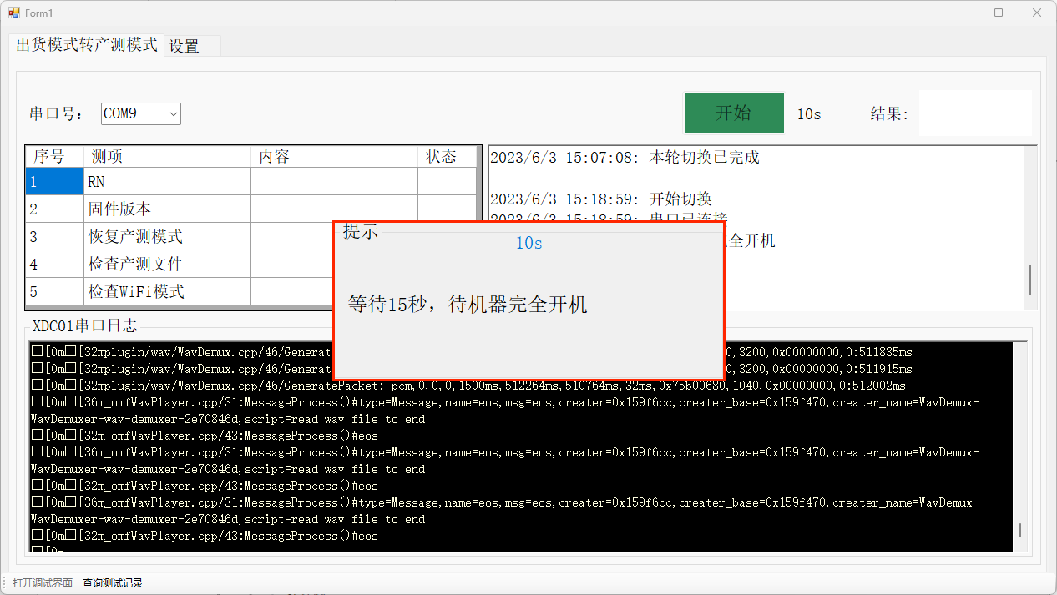

3、测试过程中，发送恢复产测指令3s后，会弹窗提示，按RESET键重启XDC01（弹窗的时间可设置）

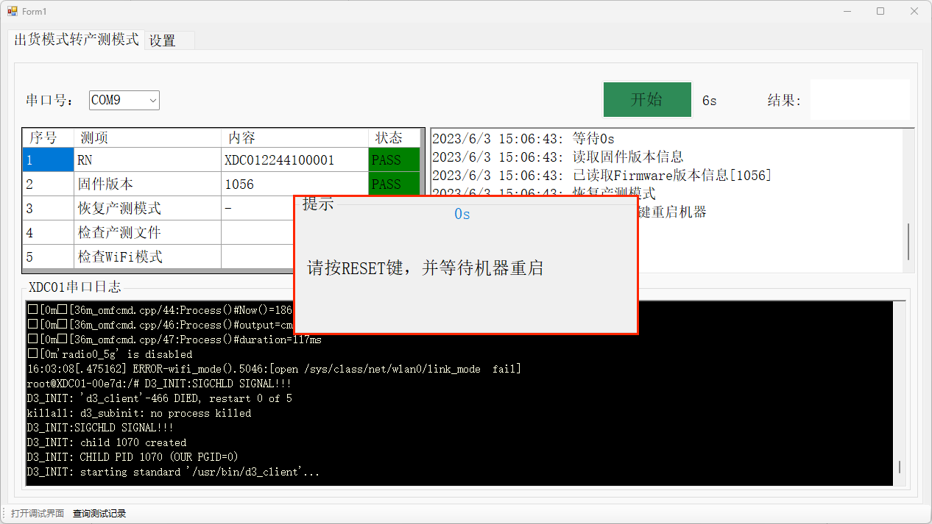

4、切换成功界面

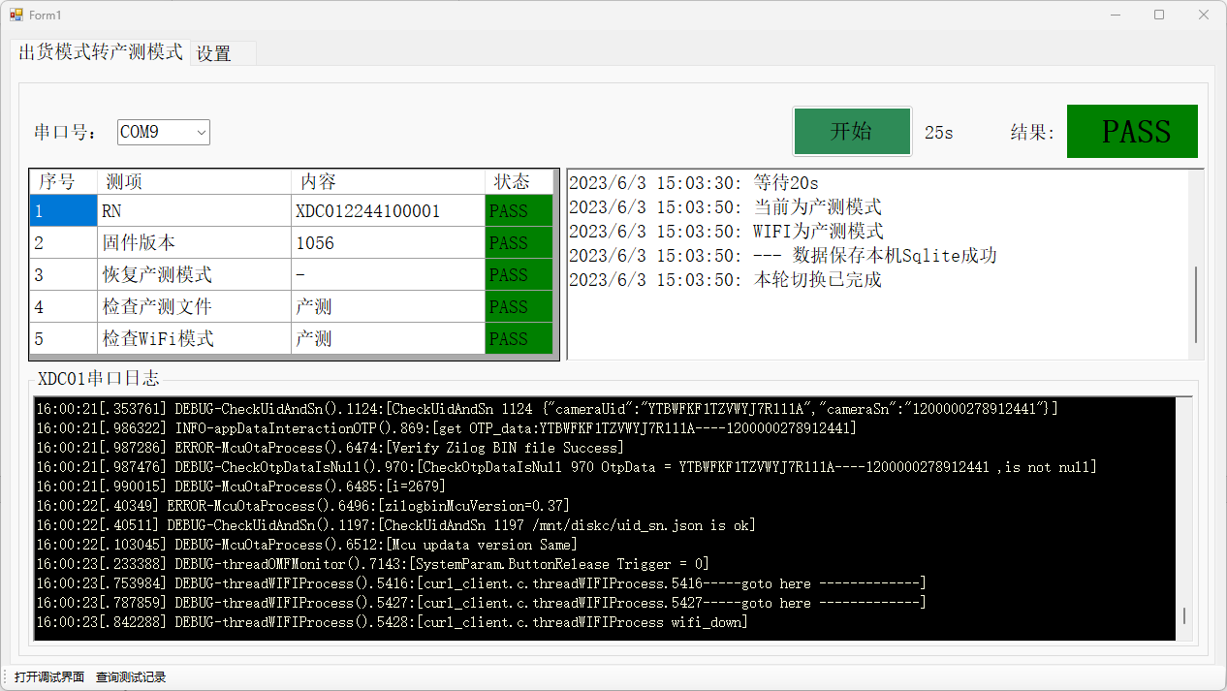

**五、关于设置**

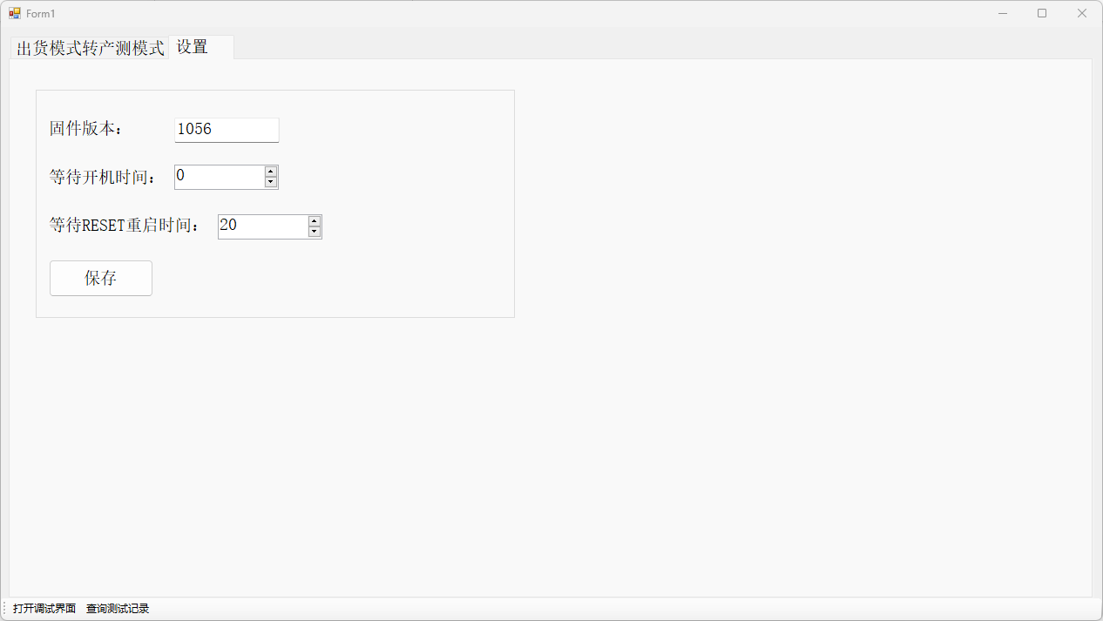

设置界面中支持3个设置项

1. 固件版本：用于检查XDC01的固件版本号是否一致
2. 等待开机时间：用于设置点击“开始”按钮之后，等待开机的延迟时间
3. 等待RESET重启时间：用于设置等待人工按RESET键以及机器重启的延迟时间

点击“保存”按钮，将自动跳转回“出货模式转产测模式”标签页

**六、调试界面**

界面底部有“打开调试界面”按钮，支持调试XDC01

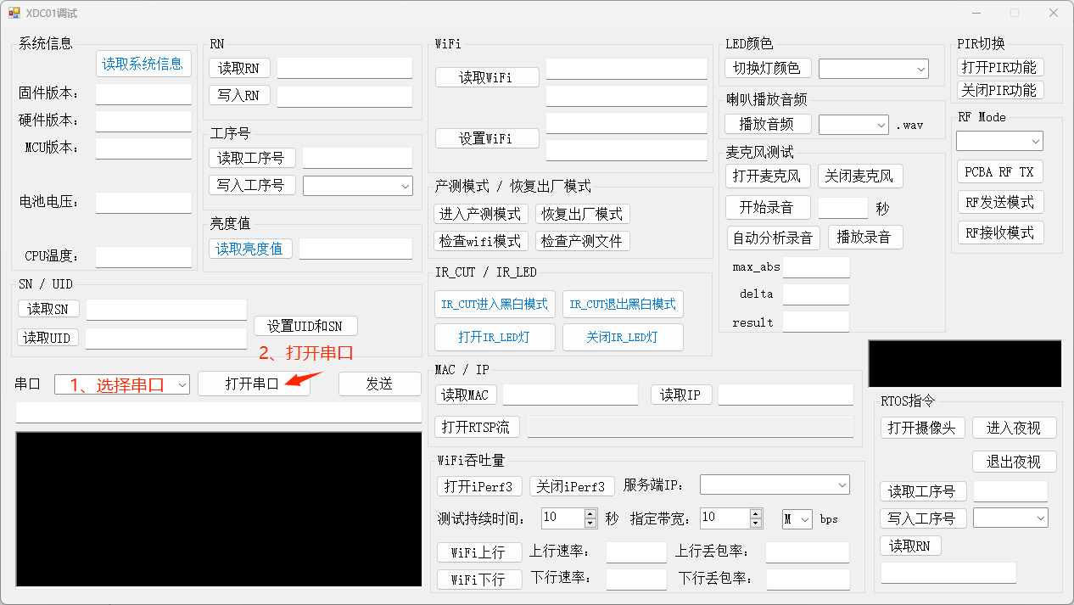

**七、查询测试记录**

界面底部有“查询测试记录”按钮，支持查看测试记录，已经导出Excel

